
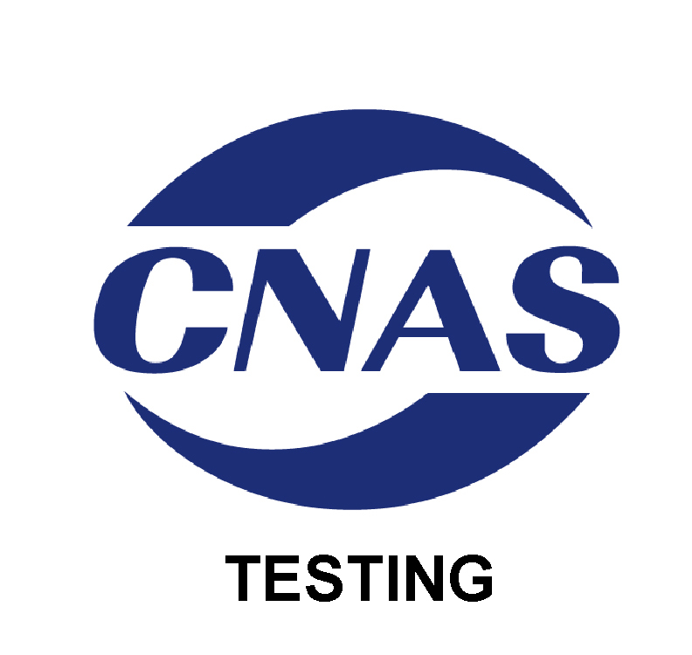

中国合格评定国家认可委员会
认 可 证 书 附 件
（注册号：CNAS L0110）
名称: 洛阳西苑车辆与动力检验所有限公司
地址：河南省洛阳市涧西区西苑路39号
认可依据：ISO/IEC 17025以及CNAS特定认可要求
签发日期：2016年05月09日 有效期至：2022年05月08日
附件3 认可的检测能力范围
序号 | 检测  对象 | 项目/参数 |  | 检测标准（方法） | 说明
序号 | 检测  对象 | 序号 | 名称 | 检测标准（方法） | 说明
一、机动车
1 | 拖拉机 | 1* | 低温起动 | 农业拖拉机试验规程 第10部分 低温起动  GB/T 3871.10-2006
1 | 拖拉机 | 2* | 高温性能 | 农业拖拉机试验规程 第11部分 高温性能试验  GB/T 3871.11-2005
1 | 拖拉机 | 3* | 防落物试验 | 农林拖拉机防落物装置官方试验方法  OECD标准规则 规则10
1 | 拖拉机 | 4* | 驾驶室采暖、通风和 空调系统 | 农林拖拉机和自走式机械封闭驾驶室 第2部分:采暖、通风和 空调系统试验方法和性能要求  GB/T 13877.2-2003
1 | 拖拉机 | 5* | 驾驶室太阳辐射能效率测量 | 农林拖拉机和自走式机械封闭驾驶室 第3部分:太阳能加热系统效率的确定  GB/T 13877.3-2003
1 | 拖拉机 | 6* | 驾驶室空气滤清器性能试验 | 农林拖拉机和自走式机械封闭驾驶室 第4部分:空气滤清器试验方法  GB/T 13877.4-2003
1 | 拖拉机 | 7* | 部分项目 | 手扶拖拉机试验方法  GB/T 6229-2007 | 只测低温起动、高温适应性试验
2 | 汽车 | 1* | 采暖性能 | 汽车采暖性能要求和试验方法  GB/T 12782-2007
2 | 汽车 | 2* | 风窗玻璃除霜和除雾系统的性能 | 汽车风窗玻璃除霜和除雾系统的性能和试验方法  GB 11555-2009
2 | 汽车 | 3* | 汽车空调制冷系统性能 | 汽车空调制冷系统性能道路试验方法  QC/T 658-2009

